TriBand

Micro Transceiver

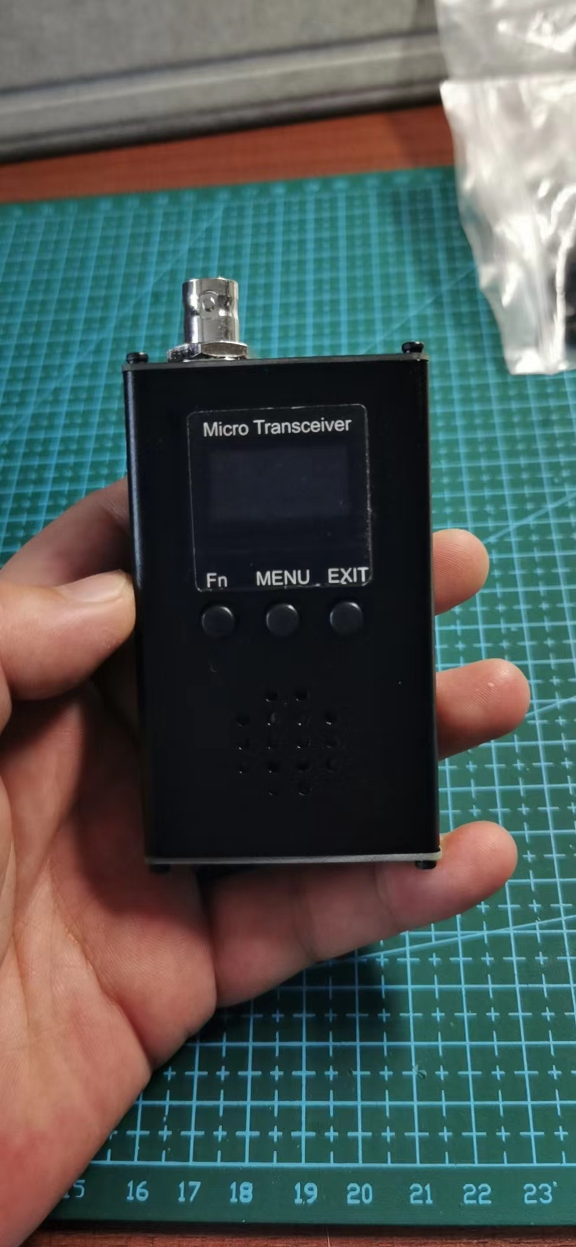

uSDX说明书
基于开源uSDX/QCX-SSB
袖珍收发信机

uSDX/QCX-SSB：
https://github.com/threeme3/usdx
Groups：
https://groups.io/g/usdx-users/topics
Micro Transceiver:
https://github.com/bg6jji/MicroTransceiver
Version:1.2.4
2022-10-25
Design by BGJJI

一、简介
这是一台短波QRPSSB/CW收发器.超小的体积便于携带到户外使用,使用0.96”OLED液晶显示屏，内置扬声器，支持连接到PC使用FT8、JT65、FT4等数字模式,支持CW模式，软件控制,支持CW自动解码。

二、特点
- 3-5波段覆盖80m/40m/20m/15m/10m(基于USDX源程序修改，并且和源程序中波段切换代码不同，具体请参考对应版本代码)
- 符合高频电路设计原则的优秀PCB布线设计，保证性能优异
- 使用13.8v供电，在3个波段功率最高可达3-5W，并预留升级改造所需的SOT-223封装焊盘
- 发射效率高，40m/20m效率高于80%，15m效率高于60%。(注意：在LPF板载波段范围外禁止发射，仅可用于接收)
- 超小体积和重量：82*50*20mm（不含突出部分），机身重量180g，非常适合外出登山携带
- 丰富的接口-CAT,MIC/KEY,Audio（支持Android适配的耳麦）
- LPF部分全部采用COG/NPO电容
- 使用欧姆龙磁保持继电器
- 使用低噪声运放芯片
- 内置高品质的扬声器
- SMA天线接口

三、功能列表
- 简单、有趣且多功能的QRPSSBHF收发器，具有嵌入式DSP和SDR功能；
- EERClass-E驱动SSB传输级
- 使用13.8V电源供电可输出大约3-5W PEPSSB(8W max)
- 全模式支持：USB、LSB、CW、AM、FM（SSB模式接收效果好，发射效果差。AM和FM模式为赠送功能，
- 效果差）
- DSP滤波器：4000、2500、1700、500、200、100、50Hz通带
- DSP功能：自动增益控制(AGC)、降噪(NR)、语音触发Xmit(VOX)、RX衰减器(ATT)、TX噪声门、TX
- 驱动控制、音量控制、dBm/S表。
- SSB对边带/载波抑制发射：优于-45dBc，IMD3（双音）-33dBc，接收：优于-50dBc
- 多频段支持，通过80m-10m频段连续可调（从20kHz..99MHz开始，性能有损失）
- 开源固件，使用ArduinoIDE构建；允许实验，可以添加新功能，可以通过Github共享贡献，软件复杂性：2000行代码基于软件的VOX可用作快速完全控制（QSK和半QSK操作）或辅助RX/TX切换以操作数字模式（无需
- CAT或PTT接口），外部PTT输出/带有TX的PA控制-延迟
- 通过多次组件更改和上下插接件进行简单的安装组合
- 轻量且低成本的收发器设计：由于采用EER发射器E类级，因此具有高能效（不需要笨重的散热器），并
- 且设计简单（不需要复杂的平衡线性功率放大器）
- 全数字和基于软件的SSB发射级：通过控制SI5351PLL的相位（通过800kbits/sI2C上的微小频率变化）和PA的幅度（通过PWMPA键整形电路）
- 全数字和基于软件的SDR接收器级（可选）：从正交采样检测器数字混频器采样I/Q（复数）信号，并在软
- 件中以数学方式执行90度相移（希尔伯特变换）并抵消一个通过添加边带
- 三个独立的可切换模拟前端接收器衰减器（0dB、-13dB、-20dB、-33dB、-53dB、-60dB、-73dB）

- 接收机本底噪声MDS：–135dBmat28MHz（200HzBW）
- 接收器前端选择性：从调谐频率起+/-2kHz陡峭的-45dB/decade滚降
- 阻塞动态范围：20kHz偏移123dB，2kHz偏移78dB
- CW解码器，Straight/Iambic-A/B键控器
- VFOA/B+RIT和Split，以及通过I2C的相应继电器带滤波器切换
- CAT支持（采用建伍TS-480协议）
- 更新功能详见https://github.com/threeme3/usdx

四、菜单功能

菜单 | 功能说明 | 快捷键操作
1.1Volume | 音量级别(0..13)&电源开关(按下并持续向左旋转) | 编码器按下+旋转
1.2Mode | 模式(LSB,USB,CW,AM,FM) | MODE短按一次（只能选择LSB,USB,CW）
1.3FilterBW | 音频带宽(Full,300..3000,300..2400,300..1800,500,200,100,50Hz),同时控制SSB的发射带宽 | MODE快速按两次
1.4Band | 频段切换到预定义的CW/FT8频率  (80,60,40,30,20,17,15,12,10,6m) | 编码器快速按两次
1.5TuningRate | 调谐步长10M，1M，0.5M，100k，10k，1k，0.5k，100，10，1 | 编码器短按一次光标右移，长按一次光标左移
1.6VFOMode | 选择不同的VFO或RX/TX分离VFO(A,B,Split) | 按两次MODE键并持续按压
1.7RIT | RXintransit(ON,OFF) | 长按MODE键
1.8AGC | 自动增益控制(ON,OFF)
1.9NR | 降噪水平（0-8），负载通过且平滑
1.10ATT | 模拟衰减器（0、-13、-20、-33、-40、-53、-60、-73dB）
1.11ATT2 | CIC级（0-16）数字衰减器，步长6dB
1.12S-meter | S仪表类型（OFF、dBm、S、S-bar、VSS）
2.1CWDecoder | 启用/禁用CW解码器(ON,OFF)
2.2CWTone | CW侧音频率设置（600，700）
2.4SemiQSK | OnTXsilentsRXonCWsignandwordspaces
2.5Keyerspeed | CW自动键控器速度WPM（1..35）
2.6Keyermode | 电键类型(Iambic-A,-B,Straight)
2.7Keyerswap | 交换电键控器DIH、DAH输入(ON,OFF)
2.8Practice | 禁用发射功能(ON,OFF)
2.9ToneVol | CW侧音音量调节(1-16)
3.1VOX | 声控功能(ON,OFF)
3.2NoiseGate | 声控启动SSB发射的电平级别(0-255)
3.3TXDrive | SSB发射传输音频增益（0-8），步长为6dB，8=恒定振幅
3.4TXDelay | 延迟发送，以允许外部PA功放的继电器在发送前完全打开（0-255ms）
4.1CQInterval | 给出新CQ消息之前的空闲时间（秒）（0-60）
4.2CQMessage | CQ报文文本，按菜单键开始发送

8.1PABiasmin | 发射管最小偏置PWM电平（0-255），用于表示0%射频输出
8.2PABiasmax | 发射管最大偏置PWM电平（0-255），用于表示100%射频输出
8.3Reffreq | PLL芯片5351晶体实际频率，用于频率校准
84IQPhase | RXI/Q相位偏移，单位为度（0180度）
10.1Backlight | 液晶显示屏背光开关(ON,OFF)
其他设置：
恢复默认设置 | 按住编码器并通电
调谐频率 | 旋转编码器
选择菜单 | 短按MENU一次，然后旋转编码器
确定调整菜单参数 | 短按MENU一次
菜单后退 | 短按MODE一次
RIT或RIT返回 | 长按MODE

五、接口定义
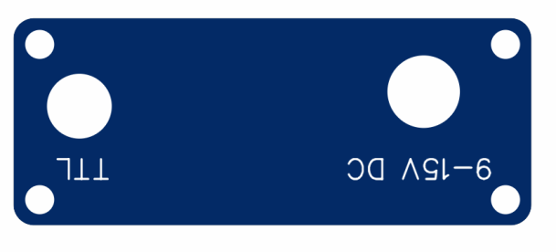
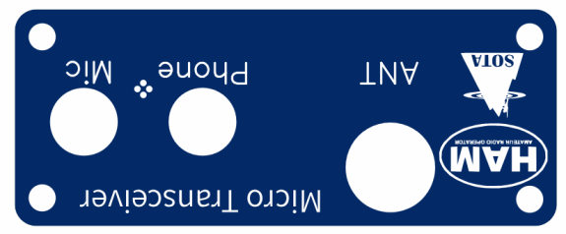

3.5mm四节接头

顶视图 底视图

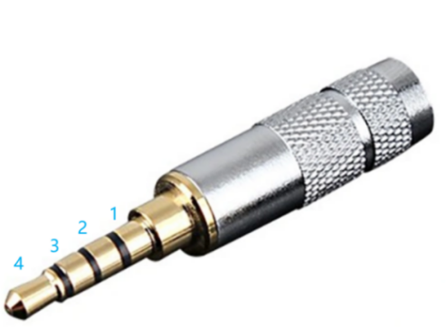 | 接口 | 1 | 2 | 3 | 4
 | PHONE | MIC | GND | AUDIO | AUDIO
 | MIC模式 | GND | PTTOUT | MIC | PTT
 | KEY模式※ | GND | PTTOUT | LEFTKEY | RIGHTKEY
 | TTL | GND | TXD | RXD | DTR

※key模式接口可通过菜单2.7Keyerswap进行交换顺序)
※DCIN:12V电源输入外负内正。
面板按键：Fn/MENU/EXIT
Fn(or Xmit/PWR)键为功能定义键，由固件制定功能，V3.2版本硬件指定为XMIT（发射键），后续更改会在说明书中提现。
4波段版本为开机键和XMIT功能键，插电后按Fn键屏幕显示POWER ON松开即可开机，工作状态为XMIT功能。关机方法为按住编码器将音量调至-1显示POWER OFF即可。

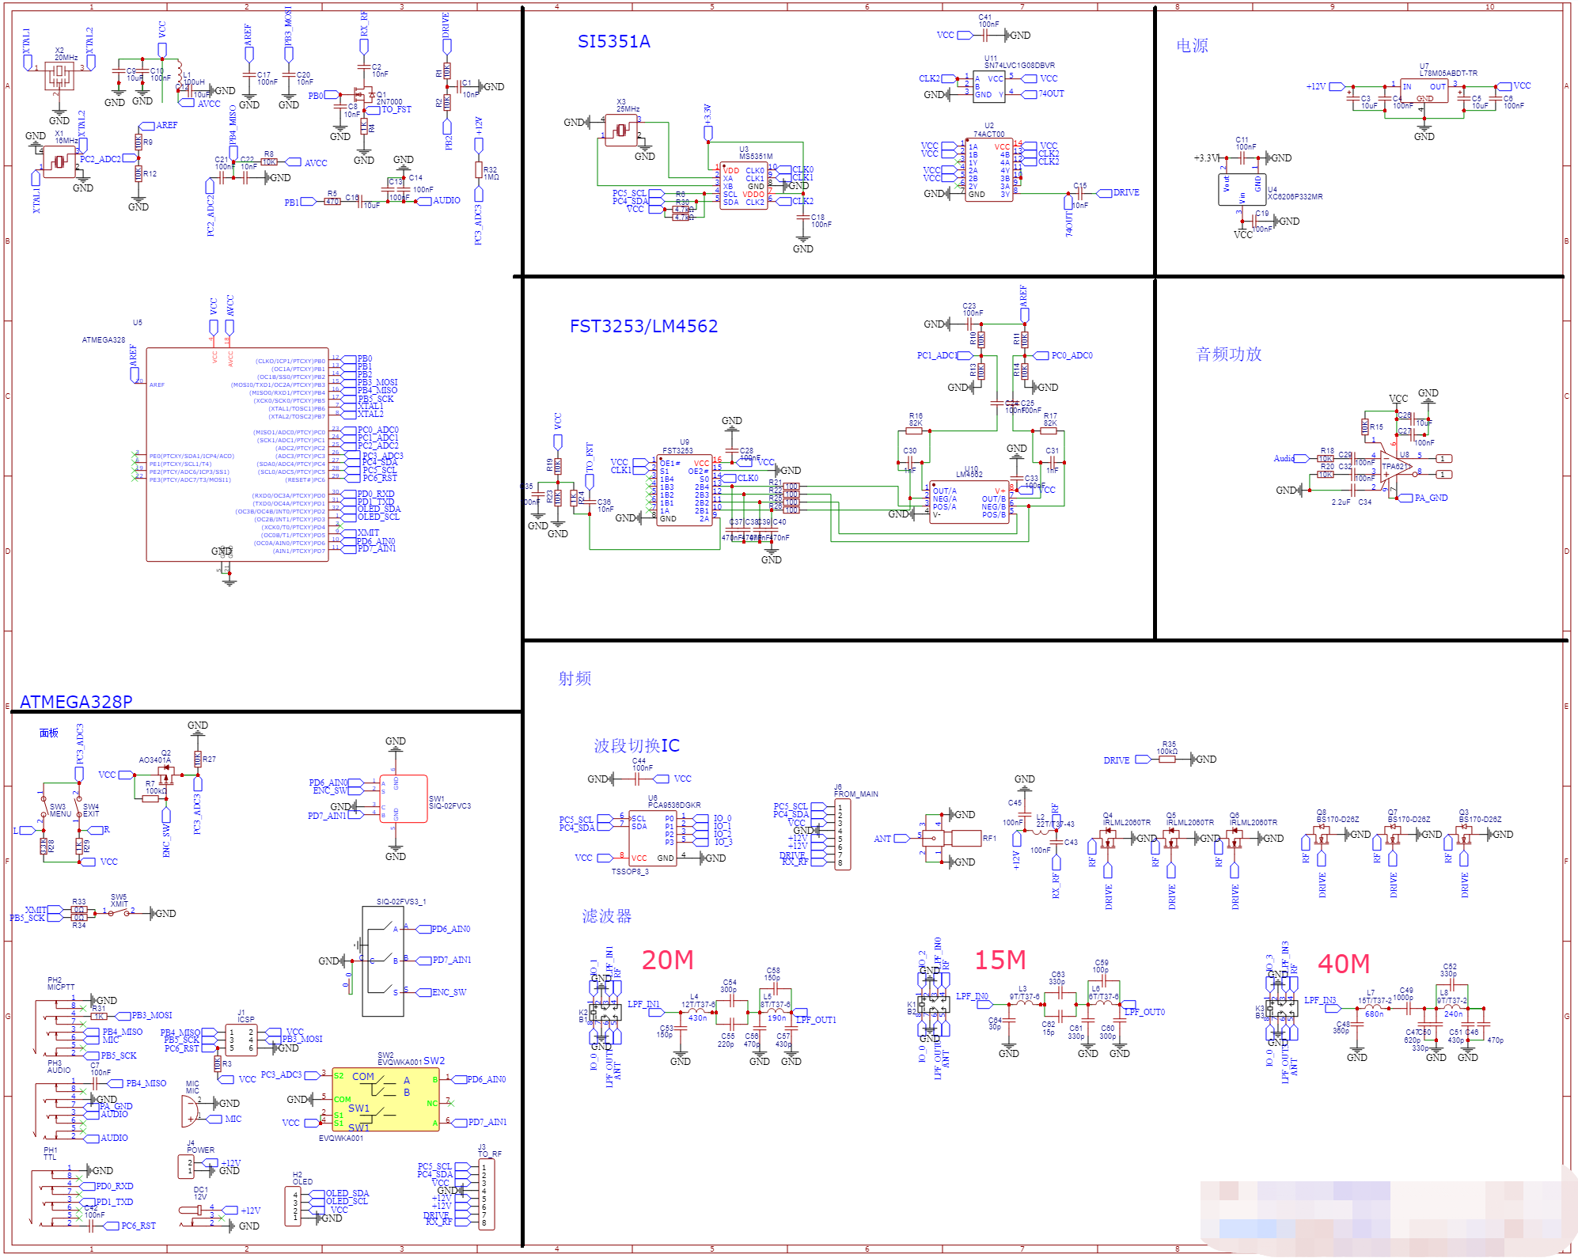
六、原理图

七、测试

以下性能测量是使用QCX-SSBR1.01、改进的RTL-SDR、Spektrum-SVmod-v0.19、Sweex5.0USB音频设备和Audicity播放器进行的。众所周知，这种测量设置有其自身的局限性，因此测量的动态范围在一定程度上受到RTL-SDR的限制，因为该设备很容易过载。使用以下设置进行测量：USB调制、无预失真、双音输入1000Hz/1200Hz，其中音频电平设置在压缩开始点之前：
- 互调失真产物（双音；SSB包络变化）IMD3、IMD5、IMD7：分别为-33dBc；-36dBc；-39dBc
- 互调失真产物（双音；单边带恒定包络）IMD3、IMD5、IMD7：分别为-16dBc；-16dBc;-19dBc
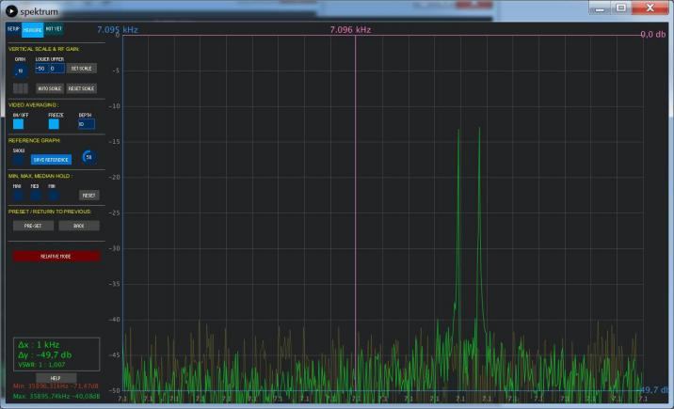
- 反边带抑制（双音）：优于-45dBc
- 载波抑制（双音）：优于-45dBc
- 宽带杂散（双音）：优于-45dBc
- 3dB带宽（扫描）：0..2400Hz

八、qcx-ssb/usdx介绍
本机根据开源设置优化修改，性能和功能完全兼容原始设计，更多更新功能以实际使用固件版本介绍为准。如果您有此方面技能，可以对其进行优化，并建议在开放讨论组中发布您的软硬件更新记录。下面是来自于开源网站的介绍（整理来自开源网址）：
- 简介
这是一个简单的实验性修改，可将QCX（https://qrp-labs.com/qcx.html）转换为（E类驱动）SSB收发器。它可用于制作QRPSSB通联，或连接到PC用于FT8、JS8、FT4等数字模式。它可以在LSB/USB模式下通过80m-10m频段完全连续调谐，带宽为2400Hz5WPEPSSB输出，并具有基于软件的声控功能（VOX），将语音进行数字化转换。
SSB发送完全以数字和基于软件的方式实现：ATMEGA328PSI5351PLL相位（通过800kbit/sI2C上的微小频率变化）对输入音频进行采样并重建SSB信号并控制PA功率（PWM方式整形修正）。通过这种方式，可以实现高能效的E类驱动SSB信号；PWM驱动的E类设计使SSB收发器简单、小巧、低温、节能（高效率）且成本低（无需像SSB收发器中常见的那样，功率效率低且复杂的线性放大器带有笨重的散热器）.对于接收器，原QCX电路的很大一部分已经被移除，（软件）实现：ATMEGA328P现在实现了90移电路、（CW/SSB）滤波电路和音频放大电路（现在是D类放大器）。QCX电路（所需组件减少了50%，并且有许多优点和特点：由于非常精确的90度希尔伯特移相器，不再需要校准程序；现在有用于CW和SSB的可调中频DSP滤波器；并且有一个AGC和一个降噪DSP信号调理功能，模拟前端有三个独立的内置衰减器，有助于充分利用动态范围。扬声器由ATMEGA328P创建这个实验是为了尝试用最少的硬件可以实现这些功能，同时将复杂性转向软件；这里遵循的方法是尽可能简化设计，同时保持合理的性能。最终得到一种廉价、易于构建、多功能的QRPSSB收发器，它实际上非常适合制作QSO（使在比赛情况下），但是由于实验性质，某些部分仍在进行中，因此受到限制。随意尝试或试验这个草图，让我知道。你的想法或在这里贡献，关于该主题的原始论坛讨论在这里。QRLabs论坛 https://groups.io/g/QRPLabs/topic/29572792

- qcx-ssb/usdx软件修订历史：

版本 | 日期 | 特点
[R1.02r] | 2021-04-05 | TX质量改进、对RFI反馈的更好鲁棒性、修复VOX问题、单编码器/  仅按钮控制选项、16MHzArduinoUno/Nano支持、CW消息。
R1.02n | 2021-02-22 | 按键点击减少、TX带宽控制、OLED修复、CAT远程控制功能，包括RX  音频流。
R1.02m | 2021-01-27 | CW支持、TS480CAT支持、RX质量改进、半QSK、带TX延迟的PA  PTT输出、VFO-A/B/RIT、LPF切换、背光保存、160m。
R1.02j | 2020-10-10 | 集成SDR接收器、CW解码器、DSP滤波器、AGC、NR、ATT、实验模  式CW、AM、FM、快捷菜单、持续设置、改进的SSBTX质量。LCD固  定，可选择CW间距。
R1.01d | 2019-05-05 | Q6现在数字切换（移除C31）-提高稳定性和IMD。改进的信号处理、  音频质量、增加的带宽、外观变化和减少的RF反馈、减少S表RFI、S  表读数、启动时的自检。接收器I/Q校准、（实验性）幅度预失真和校准。  （原来的QCX-SSBmod在这里描述为R1.01d）
R1.00 | 2019-01-29 | SSB收发器原型的初始版本。

- 示意图：

在应用修改后的原理图下方，未使用的组件被省略，更改的组件被标记为红色（也可从这里获取https://qrp-labs.com/images/qcx/HiRes.png）
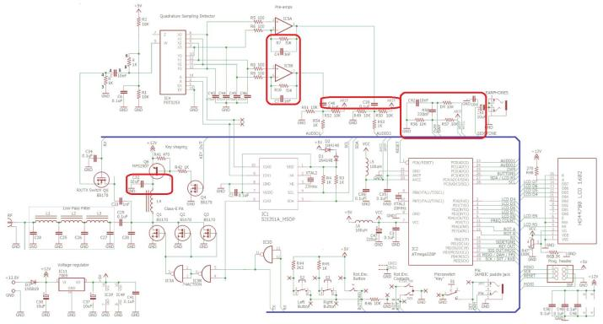

- 操作说明
可以通过转动旋转编码器来进行调谐。它的步长可以通过短按或长按来减少或增加。可以通过双击切换频段。短按右侧按钮可更改操作模式；双击右侧按钮可缩小接收器滤波器带宽，每次更改模式时都会重置带宽。按住并转动旋转编码器可改变音量。
通过短按左侧按钮可进入菜单。使用编码器可以浏览此菜单。当您想要更改菜单参数时，按下左按钮可让您使用编码器更改参数。使用右键可以随时退出菜单。旋转编码器的同时按左键可以快速进入菜单和参数，一旦抬起左键，您可以立即通过旋转编码器更改参数。
对于接收，默认情况下启用AGC。这会在信号较弱时增大音量，而在信号强时减小音量。这对SSB信号有好处，但对于CW操作可能很烦人。可以在菜单中关闭AGC，这样可以降低接收器的噪音，但需要更多的手动音量更改。为了进一步降低噪音，可以在菜单中使用NR参数启用降噪功能。为了最佳地使用可用的动态范围，您可以通过启用带有“ATT”参数的前端衰减器来衰减传入信号。尤其是在3.5-7MHz频率上，大气噪声水平要高得多，因此您可以通过增加衰减（例如13dB）来提高接收器性能，这样本底噪声仍然可以听到。要校准收发器频率，您可以调谐到已校准的信号源（例如WWVon10MHz)并通过更改“Reffreq”参数对信号进行零拍；或者，您可以使用频率计数器测量XTal频率并设置参数。可以使用S-meter参数选择所选的S-meter（dBm、S、S-bar）。选择S条，显示信号强度条，其中每个刻度代表一个S点(6dB)。
对于SSB语音操作，将麦克风连接到插孔，按下PTT按键使收发器进入发射状态。使用“TXDrive”参数，可以设置调制深度或PA驱动器，默认设置为4，增加它会产生更多失真（SSB压缩）。在SSB中将其设置为值8意味着SSB调制以恒定幅度传输（可能会降低RFI，但以音频质量为代价）。要监听您自己的调制，您可以临时增加MOX参数。将菜单项“VOX”设置为ON，电台进入Voice-On-Xmit操作（在TX模式下，一旦检测到音频），可在菜单中通过“VOX阈值”参数配置VOX灵敏度。注意3)使用PWM信号，然后您指定最佳工作范围，从刚好高于MOSFET阈值水平到您想要使用的最大峰值功率（0-180在我的QCX上是很好的值）。
对于FT8（和任何其他数字）操作，通过双击旋转编码器选择预编程的FT8频段之一，将耳机插孔连接到声卡麦克风插孔，将声卡扬声器插孔连接到麦克风插孔，然后长按右键进入VOX模式。将音量调到最低并启动您最喜欢的FT8应用程序（例如JTDX）。VOX的灵敏度可以在“VOX阈值”参数中设置。
启动时，收发器正在执行自检。它正在检查电源和偏置电压、I2C通信和算法性能。如有偏差，启动时显示器会报错。它还根据制作的模组发现收发器的功能。检测到以下功能并将其显示在显示器上：“QCX”表示没有模组的QCX；“QCX-SSB”用于带有SSB模块的QCX；“QCX-DSP”用于带有SIDETONE的QCX断开连接并连接到扬声器（通过去耦电容器）；“QCX-SDR”用于带有SDRmod的QCX。请检查此功能是否与模组匹配。
技术说明：操作原理（至少在ATMEGA中是这样的）有点像以下视频片段：Opzij（荷兰语：“侧身，侧身，侧身，腾出空间，腾出空间，腾出空间，我们是令人难以置信的匆忙”；完整歌词）在这里......:-)开玩笑；在QCX-SSB、SDR收发器的框图下方：

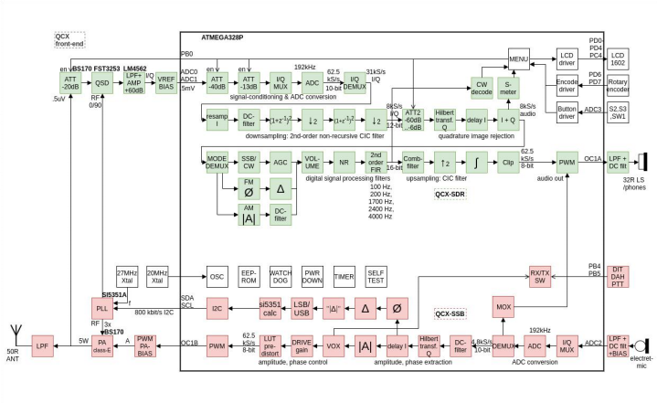
对于SSB接收，QCX模拟相位接收器级被替换为数字SDR级；这意味着移相运算放大器IC6变为常规放大器，从而将单独的I和Q输出直接馈入ATMEGA328PADC输入以进行信号处理。ATMEGA328P以62kHz采样率（过）采样ADC输入，将此高采样率抽取为较低采样率，通过希尔伯特变换执行相移，对结果求和以获得边带抑制;它随后应用了低通滤波、AGC和降噪功能。由于没有使用原有的QCX移相网络和模拟CW滤波器，可以省去大约一半的原有QCX元件；通过将IC7B的功能结合到IC6A中，可以节省另一个运算放大器。ADC输入经过低通滤波（在1.5kHz截止时为-40dB/decade滚降）以防止混叠，输入用1.1V模拟参考电压偏置以获得额外的灵敏度和动态范围。借助10位ADC和4倍过采样率，在2.4kHzSSB带宽下可以获得72dB的理论动态范围。LSB/USB模式切换是通过改变SI5351PLL的CLK0/CLK1信号上的90度相移来完成的。三个嵌入式衰减器可用于优化使用动态范围；第一个衰减器是负责20dB衰减的RXMOSFET开关Q5，第二个衰减器是由TMEGAADC模拟参考(AREF)逻辑选择的ADC范围（1.1V或5V），负责13dB衰减，第三个衰减器是ATMEGA上模拟输入的下拉，带有负责53dB衰减的GPIO端口。结合三个衰减器提供衰减步长0dB、-13dB、-20dB、-33dB、-53dB、-60dB、-73dB。
对于SSB传输，QCXDVM电路被改变并用作音频输入电路。驻极体麦克风（带有PTT开关）添加到连接DVM电路的Paddle插孔，其中DOT输入充当PTT，DASH输入充当音频输入。驻极体麦克风通过10K电阻偏置5V。10nF隔直电容可防止RF泄漏到电路中。音频通过一个220nF去耦电容器馈入ATMEGA328P微处理器的ADC2输入端。
ADC2输入通过10K分压器网络偏置为0.55V至1.1V模拟参考电压，具有10位ADC分辨率，这意味着麦克风输入灵敏度约为1mV(1.1V/1024)，刚好足以处理未放大的讲话。
新的QCX-SSB固件上传到ATMEGA328P，并以完全基于软件的方式促进数字SSB生成技术。DSP算法以4x4800采样/秒的速率对ADC2音频输入进行采样，执行希尔伯特变换并确定复信号的相位和幅度；相位变化受到限制注2并转换为正（对于USB）或负（对于LSB）相位变化，这反过来又转化为临时频率变化，通过800kbit/sI2C向SI5351PLL发送每秒4800次。这会导致SSB载波信号的相位变化，并提供带宽为2400Hz的SSB信号，从而衰减相对边带分量中的杂散信号。
复信号的幅度控制PA的电源电压，从而控制SSB信号的包络。键控整形电路采用32kHzPWM信号控制，可分256步控制PA电压从0到12V左右，在SSB信号中提供(log2(256)*6=)48dB的动态范围。去除C31以确保Q6作为数字开关运行，这提高了效率、热稳定性、线性度、动态范围和响应时间。尽管幅度信息不是使SSB信号可理解的强制性要求，但添加幅度信息可提高质量。复振幅也用于VOX模式以确定何时应该进行RX和TX转换。可以不使用键整形电路进行波形控制，而是可以使用（过滤后的）PWM信号直接偏置PAMOSFET。
IMD性能取决于系统质量：幅度和相位响应的线性度（精度）以及这些量的精度（动态范围）。尤其是DSP位宽、DSP算法中使用的精度、提供PA和PA相位响应的PWM和键整形电路至关重要。减少（或去除）C32可以改善IMD特性，但代价是增加了载波周围的PWM产品。

九、参考技术文献：
- QCX(QRPLabsCWXcvrhttps://qrp-labs.com/qcx.html)是HansSummers(G0UPL)设计的套件，最初为RSGB的YOTA夏令营2017打造，高性能、镜像抑制DC收发器；
- 基本的简化实施NorCal2030（http://www.norcalqrp.org/nc2030.htm）由丹·泰洛（N7VE）于2004年设计了一个联合的Hi-每螨（http://www.4sqrp.com/hipermite.php）通过有源音响CW滤波器大卫·克里普（NMOS），低通滤波器（http://www.gqrp.com/harmonic_filters.pdf）由埃德（W3NQN）1983篇，密钥-DonaldHuff(W6JL)的整形电路，
- 一种BS170开关CMOS驱动的MOSFETPA（http://www.ka7oei.com/mpm_class_e.html）架构，用于StevenWeber(KD1JV)的ATS（https://groups.yahoo.com/neo/groups/AT_Sprint/files/AT%20Sprint%20/）设计（源自70年代中期的功率MOSFET革命https://archive.org/details/VMOSSiliconixOCR/page/n17）
- 由PaulHarden(NA5N)和AtmelATMEGA328P微处理器发布的Ghetto-class-E（https://www.ncqrpp.org/files/qrpp_volume_10.pdf）滤波器网络、HitachiHD44780LCD显示器和SiliconLabsSI5351时钟发生器（并使用SI5351时钟的相移）。

十、更新说明
说明文档更新日志：
2022/2/23更新VSS功能菜单。
固件更新日志：
2022/2/23增加VSS电压检测，增加CWTONEVOL菜单，修正SSB解调问题，修正XMIT按键控制发射问题，提高2倍编码器操作速度。
2022/6/22 修改面板XMIT键名称为Fn，定义仍为XMIT功能。
2022/7/6 增加开机功能至Fn键，开机按住Fn键显示POWER ON开机，工作状态仍为XMIT功能。
2022/10/25 开机键按键名称改为PWR/Fn。

